 ^{[FORMULÁRIO DE INSCRIÇÃO]}

GRUPO DE TEATRO JUVENIL DO CTE
ENTRA EM CENA!

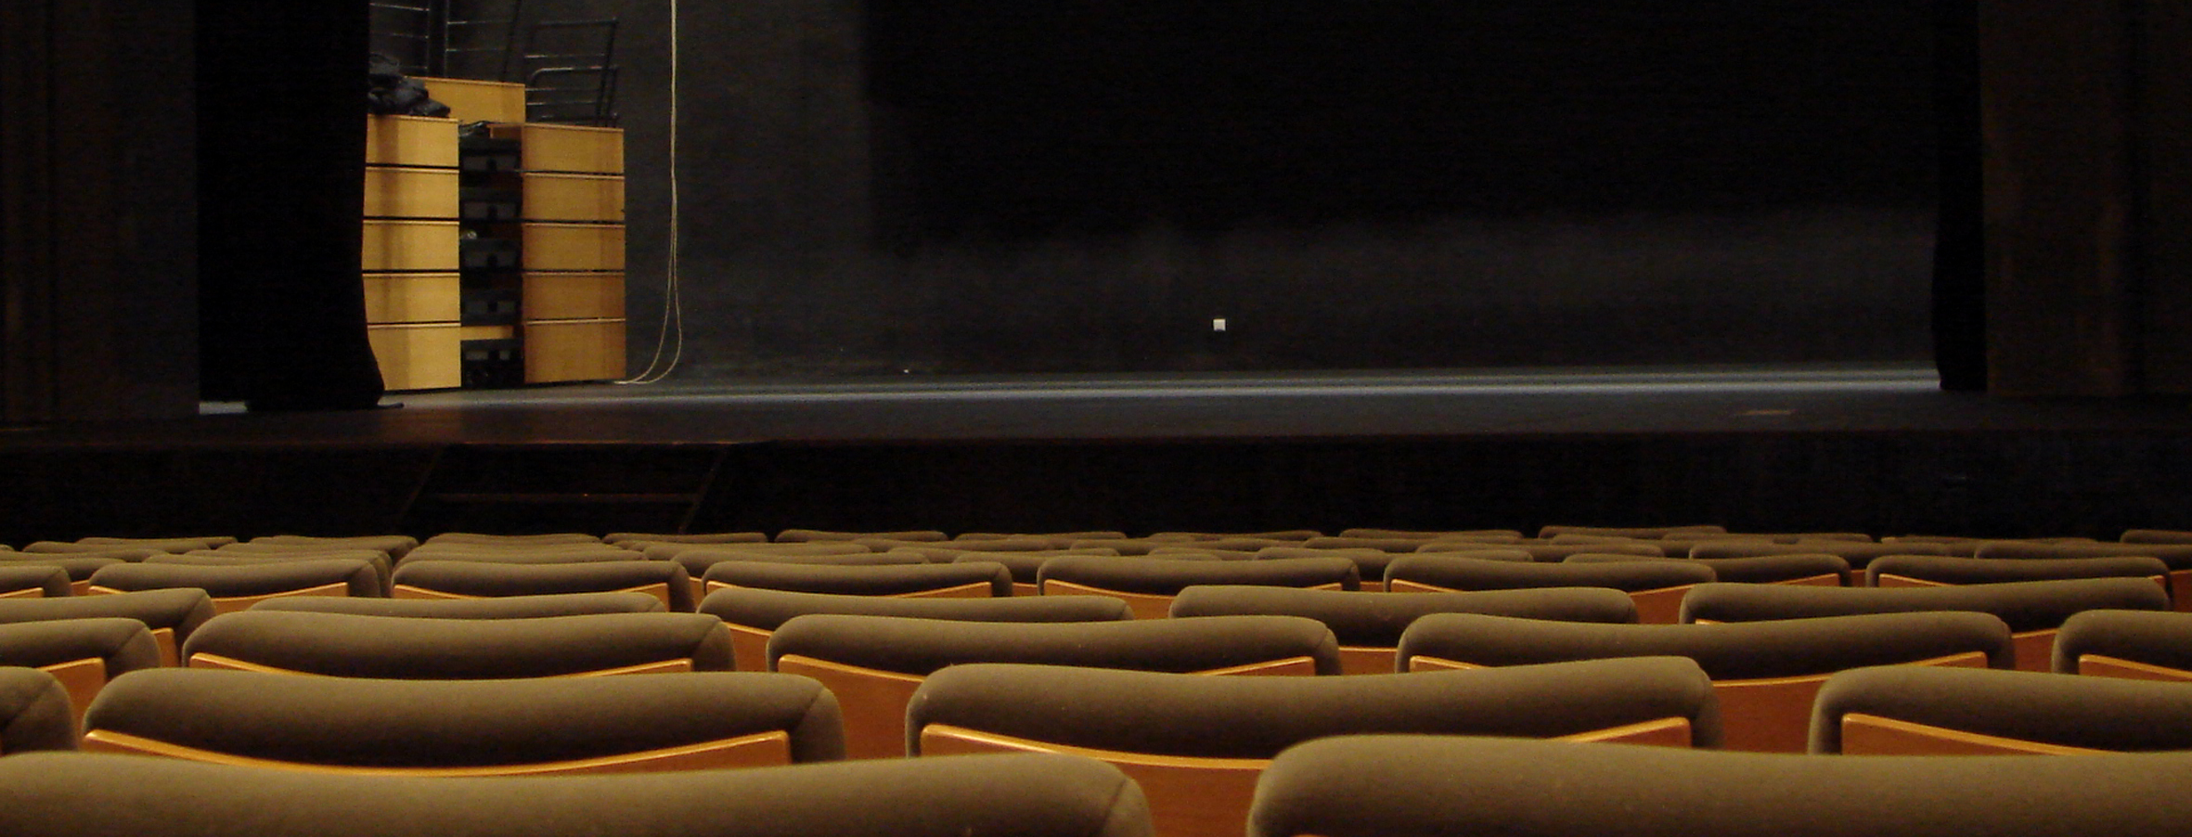
O GRUPO DE TEATRO JUVENIL DO CTE PREPARA-SE PARA VOLTAR A ENTRAR NO MUNDO PANOS
ENSAIOS TODAS AS SEGUNDAS-FEIRAS (TURMA A) E TERÇAS-FEIRAS (TURMA B) DAS 19H00 ÀS 21H00
ESTE GRUPO DE TEATRO DESTINA-SE A JOVENS ENTRE OS 12 E OS 18 anos

A inscrição carece de confirmação. Posteriormente, entraremos em contacto.

NOME: IDADE:

MORADA:

LOCALIDADE: CÓDIGO POSTAL: -

E-MAIL: TELEFONE: TELEMÓVEL:
Caso não deseje receber campanhas sobre as atividades do Cine-Teatro de Estarreja assinale com um X

ENCARREGADO DE EDUCAÇÃO:

E-MAIL: TELEFONE: TELEMÓVEL:

É A MINHA PRIMEIRA PARTICIPAÇÃO NO GRUPO DE TEATRO JUVENIL DO CTE


RUA VISCONDE VALDEMOURO, 3860-389 ESTARREJA
234 811 300/925 651 668
cineteatro@cm-estarreja.pt | www.cineteatroestarreja.coM

